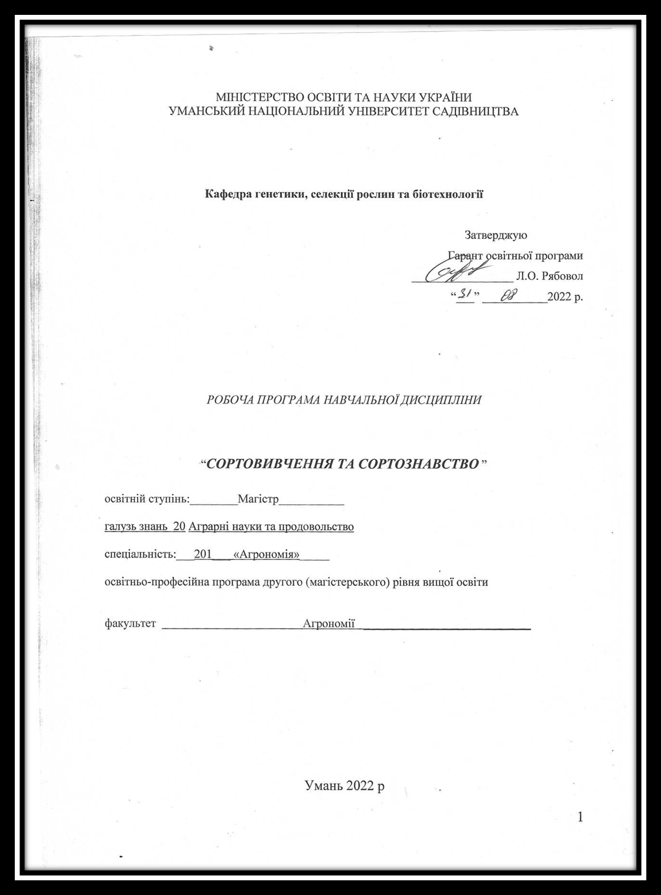

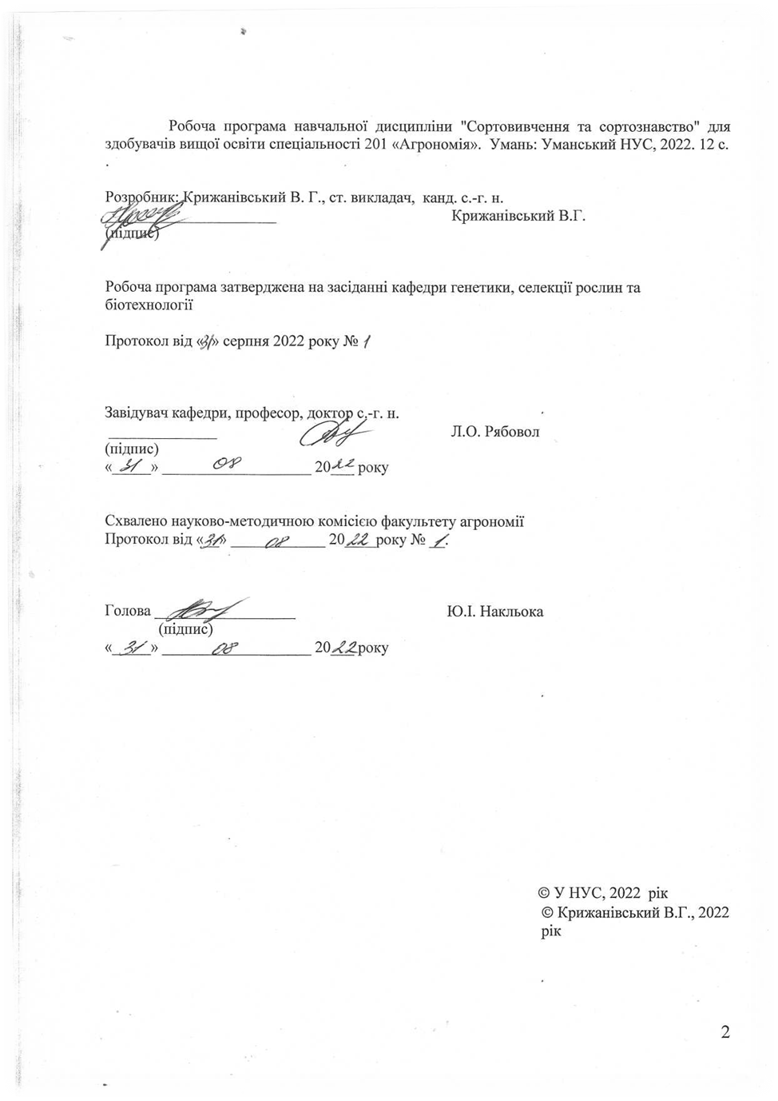

Опис навчальної дисципліни

Найменування показників | Галузь знань, напрям підготовки, освітній ступінь | Характеристика навчальної дисципліни
Найменування показників | Галузь знань, напрям підготовки, освітній ступінь | денна форма навчання | заочна форма навчання
Кількість кредитів – 3 | Галузь знань  20 Аграрні науки та продовольство | Вибіркова
Модулів – 2  Змістовних модулів – 2 | Спеціальність 201 Агрономія | Рік підготовки
Модулів – 2  Змістовних модулів – 2 | Спеціальність 201 Агрономія | 2-й | —
Загальна кількість годин – 90 | Спеціальність 201 Агрономія | Семестр
Загальна кількість годин – 90 | Спеціальність 201 Агрономія | 1-й | —
Тижневих  годин для денної форми навчання- 4  самостійної роботи студента – 10 | Освітній рівень  магістр | Лекції
 | Освітній рівень  магістр | 10 год. | —
 | Освітній рівень  магістр | Лабораторні заняття
 | Освітній рівень  магістр | 48 год. | —
 | Освітній рівень  магістр | Самостійна робота
 | Освітній рівень  магістр | 32 год. | —
 | Освітній рівень  магістр | Вид контролю
 | Освітній рівень  магістр | Залік | —

Примітка:
Співвідношення кількості годин аудиторних занять до самостійної і індивідуальної роботи становить:
Для денної форми навчання — 58 : 32

2. Мета та завдання навчальної дисципліни

Мета курсу (інтегральна компетентність) – є вивчення студентами теоретичних і практичних основ формування сортових рослинних ресурсів, ідентифікаційних ознак сортів різних сільськогосподарських культур.
Завдання – ознайомити студентів з методами виробництва сортового насіння основних сільськогосподарських культур і забезпечити магістрів обсягом знань, пов’язаних з сучасним сортознавством.
Цілі курсу (програмні компетентності):
- надання студентам теоретичних і практичних знань з сучасних форм та методів нагляду та контролю за перевіркою збереженості сортів рослин, які охороняються, посівними та сортовими якостями насіннєвого матеріалу;
- здатність застосовувати знання особливостей формування сорту, визначати чинники, що впливають на кількість та якість сортової продукції;
- здатність використовувати теоретичний та методичний інструментарій для діагностики та моделювання умов формування сорту;
- здатність управляти формуванням кількості та якості сорту та надавати рекомендації з удосконалення агротехнічних прийомів і ефективності вирощування сортів;
Програмні результати навчання:
- використовувати закономірності формування cорту у межах материнської рослини;
- вміти реально прогнозувати і успішно реалізувати врожайні властивості сортів сільськогосподарських культур в умовах конкретної зони;
- постійно покращувати принципи відбору сортів за їх посівними та врожайними властивостями;
- здійснювати наукові пошуки і експерименти, використовувати науково-технічну інформацію, знаходити нові перспективні рішення виникаючих проблем;
- здійснювати систематичний контроль за умовами вирощування сорту, забезпечуючи насіннєві посіви оптимальними умовами для їх росту і розвитку з метою формування високих врожаїв якісного насіння сільськогосподарських культур;
- законодавчу та нормативно-правову базу на сорти рослин; методики проведення ідентифікації сортів рослин, польового інспектування та лабораторного сортового контролю; галузеві стандарти, технічні умови, нормативні акти; міжнародні вимоги сортової сертифікації OECD; вимоги до суб’єктів господарювання різних форм власності, вимоги законодавства на сорти рослин при виробництві, використанні, зберіганні, реалізації і розмноженні насіння та садивного матеріалу сортів рослин; мету та завдання інспекторського нагляду та контролю; права та обов’язки інспекторів-контролерів; форми та методи контролю за перевіркою збереженості сортів рослин у процесі відтворення та ведення насінництва; права та обов’язки власника сорту та володільця патенту; вимоги до оформлення ліцензійних та субліцензійних договорів; механізм видачі сертифікату на насіння;
- застосовувати різні форми інспекторського нагляду та контролю під час перевірки збереженості сорту та виявлення порушень чинного законодавства під час виробництва, використання, зберігання, реалізації і розмноження насіння та садивного матеріалу сортів рослин в процесі відтворення та комерційного обігу; застосовувати різні форми інспекторського нагляду та контролю під час польового інспектування насінницьких посівів та ділянкового лабораторного сортового контролю; приймати участь у проведенні польового інспектування та комірних апробацій.

3. Програма навчальної дисципліни

Змістовний модуль 1. Сортові особливості

Тема 1. Сортознавство і охорона прав на сорти

Історія створення сортознавства. Державна комісія по сортовипробуванню зернових культур. Якість сортів і гібридів сільськогосподарських культур

Тема 2. Сортознавство пшениці
Потенціал виробництва зерна сортів пшениці озимої в Україні. Основні сортові особливості. Систематика і походження. Сортові ознаки

Тема 3. Характеристика сортів пшениці. Пшениця м’яка.
Сорти пшениці озимої. Різновидність і їх класифікація. Стійкість сортів до посухи, вилягання, осипання та хвороб.

Змістовний модуль 2. Інспекторський контроль у сортознавстві

Тема 4. Сортознавство кукурудзи
Морфологічні особливості сортів кукурудзи. Потенціал урожайності кукурудзи. Сортові ознаки кукурудзи. Систематика кукурудзи.

Тема 5. Сортознавство цукрових буряків і соняшнику
Народногосподарське значення цукрових буряків. Форми буряка цукрового. Морфо-біологічні особливості росту і розвитку цукрових буряків. Сорти та гібриди цукрових буряків. Особливості сортів та гібридів соняшнику. Вміст олії. Різновидність соняшнику.

4. Структура навчальної дисципліни
Назви змістових модулів і тем лекцій | Кількість годин
Назви змістових модулів і тем лекцій | денна форма
Назви змістових модулів і тем лекцій | усього |  |  | у тому числі
Назви змістових модулів і тем лекцій |  |  |  | л |  |  | п |  |  | лаб |  | інд |  | с.р.
1 | 2 |  |  | 3 |  |  | 4 |  |  | 5 |  | 6 |  | 7
Змістовний модуль 1. Сортові особливості
Тема 1. Сортознавство і охорона прав на сорти. Сортова сертифікація насіння (лекція англійською мовою) | 10 | 2 |  |  |  |  |  | 10 |  |  |  |  | 8
Тема 2. Сортознавство пшениці (стейкхолдер) | 15 | 2 |  |  |  |  |  | 10 |  |  |  |  | 6
Тема 3. Characteristics of wheat varieties. Wheat is soft | 15 | 2 |  |  |  |  |  | 10 |  |  |  |  | 6
Разом за змістовим модулем 1 | 40 | 6 |  |  |  |  |  | 30 |  |  |  |  | 20
Змістовний модуль 2. Інспекторський контроль в сортознавстві
Тема 4. Varietal science of corn | 34 |  | 2 |  |  |  |  |  | 10 |  |  |  | 6
Тема 5. Сортознавство цукрових буряків і соняшнику | 16 |  | 2 |  |  |  |  |  | 8 |  |  |  | 6
Разом за змістовим модулем 2 | 50 |  | 4 |  |  |  |  |  | 18 |  |  |  | 12
Усього годин | 90 |  | 10 |  |  |  |  |  | 48 |  |  |  | 32

5. Теми лабораторних занять
№ | Назва теми | кількість годин
1. | Хлібопекарна оцінка сортів пшениці озимої за набуханням борошна в оцтовій кислоті | 2
2. | Відбір родоначальних рослин із гібридної популяції | 2
3. | Сортознавство пшениці озимої | 2
4. | Сортознавство ячменю | 2
5. | Varietal science of oats | 4
6. | Сортознавство проса | 4
7. | Cортова сертифікація насіння | 4
8. | Сортознавство соняшнику | 4
9. | Сортознавство буряку | 4
10. | Сортознавство ріпака | 4
11. | Сортознавство гречки | 4
12. | Сортознавство гороху | 4
13. | Сортознавство сої | 4
14. | Сортознавство кукурудзи | 4
 | Всього | 48

6. Самостійна робота
№ | Назва теми | Номер базової рекомендованої літератури | Нумерація сторінок
1. | Класифікація методів оцінок селекційного матеріалу. | 12 | 5–12
1. | Класифікація методів оцінок селекційного матеріалу. | 13 | 8–11
2. | Методи створення вихідного матеріалу в селекції проса. | 12 | 60–66
3. | Науково - дослідні установи з селекції і насінництва проса. | 12 | 75–80
4. | Класифікація методів оцінок селекційного матеріалу. | 6 | 2–31
4. | Класифікація методів оцінок селекційного матеріалу. | 7 | 8–17
5. | Які методи селекції використовують для створення сортів проса | 13 | 26–29
6. | Різноякісність насіння | 12 | 325–329
6. | Різноякісність насіння | 13 | 29–31
7. | Причини погіршення сортів | 12 | 129–130
7. | Причини погіршення сортів | 13 | 329–333
8. | Технологія виробництва добазового та базового насіння | 12 | 367–394
9. | Технологія виробництва гібридного насіння кукурудзи | 12 | 404–411
9. | Технологія виробництва гібридного насіння кукурудзи | 13 | 67–87
10. | Технологія виробництва гібридного насіння соняшнику | 13 | 82–108
11. | Насінництво цукрових буряків | 12 | 446–419
12. | Насінництво картоплі | 12 | 425–433
13 | Насінництво багаторічних трав | 12 | 411–416
14 | Технологія післязбиральної доробки та доведення до посівних кондицій насіннєвого матеріалу | 12 | 419–425
14 |  | 13 | 145–154
15 | Технологія зберігання насіння | 13 | 139–140
15 | Технологія зберігання насіння | 13 | 154–161

7. Методи навчання

В рамках вивчення дисципліни використовуються слідуючі методи навчання:
- пояснювально-ілюстративний метод: студенти здійснюють сприймання, осмислення і запам’ятовування інформації, яку доносить викладач;
- репродуктивний: викладач дає завдання, у процесі виконання якого студенти здобувають уміння застосовувати знання за зразком;
- дослідницький: викладач ставить перед студентами проблему і ті вирішують її самостійно, висуваючи ідеї, перевіряючи їх, підбираючи для цього необхідні джерела інформації, прилади, матеріали тощо.

8. Методи контролю
Кожна тема, з яких складаються змістовні модулі, оцінюється певною кількістю балів (залежно від об’єму та складності). Окремо оцінюється самостійна робота студентів. Вивчення курсу завершується заліком.

9. Розподіл балів, які отримують студенти
Поточне тестування та самостійна робота |  |  |  |  |  | Сума
Модуль 1 |  |  |  | Модуль 2 |  | Сума
Т1 | Т2 | Т3 |  | Т4 | Т5 | 100
20 | 20 | 20 |  | 20 | 20 | 100
Шкала оцінювання: національна та ECTS
Сума балів за всі види навчальної діяльності | Оцінка  ECTS | Оцінка за національною шкалою
Сума балів за всі види навчальної діяльності | Оцінка  ECTS | для екзамену, курсового проекту (роботи), практики | для заліку
90–100 | A | відмінно | зараховано
82–89 | B | добре | зараховано
74–81 | C | добре | зараховано
64–73 | D | задовільно | зараховано
60–63 | E | задовільно | зараховано
35–59 | FX | незадовільно з можливістю повторного складання | не зараховано з можливістю повторного складання
0–34 | F | незадовільно з обов’язковим повторним вивченням дисципліни | не зараховано з обов’язковим повторним вивченням дисципліни

10. Методичне забезпечення
Крижанівський В. Г. Методичні вказівки до вивчення дисципліни «Cортовивчення та сортознавство» для лабораторних занять студентів освітнього рівня «Магістр» спеціальності 201 Агрономія. Умань: УНУС, 2020. 72 с.
2. Крижанівський В. Г. Методичні вказівки до вивчення дисципліни «Cортовивчення та сортознавство» для індивідуальної роботи студентів освітнього рівня «Магістр» зі спеціальності 201 Агрономія. Умань: УНУС, 2020. 8 с.
3. Методичні вказівки до вивчення дисципліни «Cортовивчення та сортознавство» для cамостійної роботи студентів освітнього рівня «Магістр» зі спеціальності 201 Агрономія. Умань: УНУС, 2020. 13 с.

11. Рекомендована література
Базова
1. Волкодав В.В. Правове регулювання сортів рослин / В.В. Волкодав. — К.: Алефа, 2016. — 268 с.
3. Про насіння та садивний матеріал: Закон України від 26 грудня 2015 р. за № 411- ІV // Відомості Верховної Ради України. — 2015.—№ 13. — С. 92.
4. Про охорону прав на сорти рослин: Закон України від 17 січня 2014 р. № 2986 // Відомості Верховної Ради України. — 2014.— № 23. — С. 163.
5. Методика проведення ділянкового та лабораторного сортового контролю / За ред. Ткачик С.О. — К.: ТОВ «Нілан-ЛТД», 2014. — 28 с.
6. Насіння сільськогосподарських культур. Методи визначення якості. ДСТУ 4138–2002 — ДСТУ 4138–2002 [Чинний від 2003-01-01].—К.:Держспоживстандарт України, 2003. — 181 с.
7. Насіння сільськогосподарських культур. Сортові та посівні якості. Технічні умови. ДСТУ 2240–93 — 2240–93 [Чинний від 1993-09-09].—К.:Держспоживстандарт України, 1993. — 194 с.
8. Методика проведення експертизи сортів рослин на відмінність, однорідність та стабільність. Зернобобові та круп’яні / За ред. Ткачик С.О. — К.: ТОВ «Нілан-ЛТД», 2014. — 216 с.
9. Методика проведення експертизи сортів рослин на відмінність, однорідність та стабільність. Олійні / За ред. Ткачик С.О. — К.: ТОВ «Нілан-ЛТД», 2014. — 146 с.
10. Методика проведення експертизи сортів рослин на відмінність, однорідність та стабільність. Технічні / За ред. Ткачик С.О. — К.: ТОВ «Нілан-ЛТД», 2014. — 177 с.
11. Молоцький М.Я. Селекція і насінництво сільськогосподарських рослин: Підручник / М.Я. Молоцький, С.П. Васильківський, В.І. Князюк — К.: Вища освіта, 2006. — 463 с.
12. Насінництво та насіннєзнавство польових культур [М.М. Гаврилюк, М.Д. Безлугий, М.С. Мельник та ін.]; За ред. М.М. Гаврилюка — К.: 2014. — 207 с.
Допоміжна
- Цивільний Кодекс України: Верховна Рада України від 16 січня 2003 р. за № 435- ІV // Відомості Верховної Ради України. — 2003.—№ 40–44. — С. 356.
- Про затвердження Інструкції про реєстрацію договору про передачу майнового права на сорт і договору про передачу права на використання сорту: Наказ Міністерства аграрної політики України від 21 липня 2003 р. За № 244, зареєстрований в Міністерстві юстиції України 8 серпня 2003 року за № 698/8019 // Офіційний вісник України. — 2003 р. — № 33. — С. 18-27.
- Про затвердження Ліцензійних умов провадження господарської діяльності з оптової торгівлі насінням: Наказ Державного комітету України з питань регуляторної політики та підприємництва, Міністерства аграрної політики України, Державного комітету лісового господарства України, Державного комітету України з питань житлово-комунального господарства від 26 листопада 2003 р. за № 124/422/194/201, зареєстрований в Міністерстві юстиції України 28 листопада 2003 р. за № 1099/8420 // Офіційний вісник України. — 2003. — № 49. — С. 2569.
- Про затвердження Положення про Українську державну помологічно-ампелографічну інспекцію: Наказ Міністерства аграрної політики України від 20 травня 2003 р. за № 140, зареєстрований в Міністерстві юстиції України 9 червня 2003 р. за № 458/7779 // Офіційний вісник України. — 2003. — № 24. — С. 1161.
- Про затвердження Положення про Українську державну насіннєву інспекцію: Наказ Міністерства аграрної політики України від 23 березня 2004 р. за № 97, зареєстрований в Міністерстві юстиції України 8 квітня 2004 р. за № 452/9051 // Офіційний вісник України. — 2004. — № 15.— С. 1075.
- Про затвердження Порядку атестації суб’єктів господарювання на право виробництва та реалізації насіння та садивного матеріалу, Положення про Державний реєстр виробників насіння і садивного матеріалу: Наказ Міністерства аграрної політики України від 29 травня 2003 р. за № 152, зареєстрований в Міністерстві юстиції України 15 липня 2003 року за № 594/7915 // Офіційний вісник України. — 2003. — № 29. — С. 1510.
- Про затвердження Правил проведення кваліфікаційної експертизи сортів рослин: Наказ Міністерства аграрної політики України від 22 вересня 2003 р. за № 348, зареєстрований в Міністерстві юстиції 8 жовтня 2003 року за № 908/8229 // Офіційний вісник України. — 2003. — № 42. — С. 126. — С. 2237.
- Про затвердження Порядку перевірки збереженості сорту рослин: Наказ Міністерства аграрної політики України від 21 липня 2003 року за № 246, зареєстрований в Міністерстві юстиції 28 серпня 2003 року за № 741/8062 // Офіційний вісник України. — 2003. — № 36. — С. 114. — С. 1959

